בראש הרכבת ראיתי קטר  זה היה נראה לי די מיותר,  בכל קרון יש איזה עשרים איש,  והוא יושב שם לבד ולא מרגיש!  לא רציתי לפגוע באופן אישי,  אז אמרתי לו בעדינות שזה די טיפשי,  להוסיף קרון שלם (ועוד מלפנים!)  כשבכלל לא יושבים אנשים בפנים..  אז הוא היה איש די מקסים,  והוא הסביר לי שעל הפסים,  הקטר את העניינים מנהל  ואף קרון לא שואל.  להיות סתם קרון זה ממש סביל.  הקטר מחליט, משנה ומוביל!  אם אני הייתי נשאל-  להיות קרון זה לא שווה בכלל.  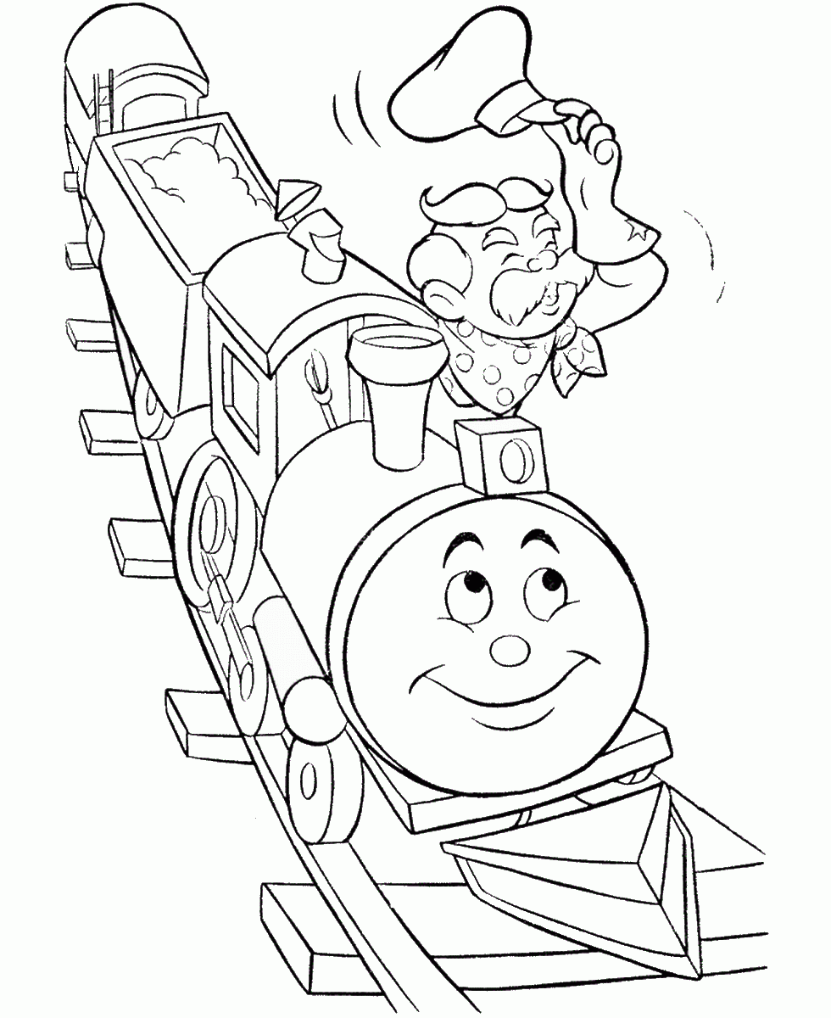  שנדע להוביל, לא ללכת אחרי כולם בלי לחשוב. ושנצליח לגרום לאנשים שיושבים ללא מעש להפוך לקטרים של רכבות אחרות.  זוהי מנהיגות. | בראש הרכבת ראיתי קטר  זה היה נראה לי די מיותר,  בכל קרון יש איזה עשרים איש,  והוא יושב שם לבד ולא מרגיש!  לא רציתי לפגוע באופן אישי,  אז אמרתי לו בעדינות שזה די טיפשי,  להוסיף קרון שלם (ועוד מלפנים!)  כשבכלל לא יושבים אנשים בפנים..  אז הוא היה איש די מקסים,  והוא הסביר לי שעל הפסים,  הקטר את העניינים מנהל  ואף קרון לא שואל.  להיות סתם קרון זה ממש סביל.  הקטר מחליט, משנה ומוביל!  אם אני הייתי נשאל-  להיות קרון זה לא שווה בכלל.  שנדע להוביל, לא ללכת אחרי כולם בלי לחשוב. ושנצליח לגרום לאנשים שיושבים ללא מעש להפוך לקטרים של רכבות אחרות.  זוהי מנהיגות.
בראש הרכבת ראיתי קטר  זה היה נראה לי די מיותר,  בכל קרון יש איזה עשרים איש,  והוא יושב שם לבד ולא מרגיש!  לא רציתי לפגוע באופן אישי,  אז אמרתי לו בעדינות שזה די טיפשי,  להוסיף קרון שלם (ועוד מלפנים!)  כשבכלל לא יושבים אנשים בפנים..  אז הוא היה איש די מקסים,  והוא הסביר לי שעל הפסים,  הקטר את העניינים מנהל  ואף קרון לא שואל.  להיות סתם קרון זה ממש סביל.  הקטר מחליט, משנה ומוביל!  אם אני הייתי נשאל-  להיות קרון זה לא שווה בכלל.  שנדע להוביל, לא ללכת אחרי כולם בלי לחשוב. ושנצליח לגרום לאנשים שיושבים ללא מעש להפוך לקטרים של רכבות אחרות.  זוהי מנהיגות. | בראש הרכבת ראיתי קטר  זה היה נראה לי די מיותר,  בכל קרון יש איזה עשרים איש,  והוא יושב שם לבד ולא מרגיש!  לא רציתי לפגוע באופן אישי,  אז אמרתי לו בעדינות שזה די טיפשי,  להוסיף קרון שלם (ועוד מלפנים!)  כשבכלל לא יושבים אנשים בפנים..  אז הוא היה איש די מקסים,  והוא הסביר לי שעל הפסים,  הקטר את העניינים מנהל  ואף קרון לא שואל.  להיות סתם קרון זה ממש סביל.  הקטר מחליט, משנה ומוביל!  אם אני הייתי נשאל-  להיות קרון זה לא שווה בכלל.  שנדע להוביל, לא ללכת אחרי כולם בלי לחשוב. ושנצליח לגרום לאנשים שיושבים ללא מעש להפוך לקטרים של רכבות אחרות.  זוהי מנהיגות.

